消费品召回计划
生产者名称 | 莆田市荔城区创奇餐具有限公司
产品名称 | 密胺塑料餐具（勺）
品牌 | /
涉及数量 | 1100支
型号/规格 | 13.1cm勺
生产起止日期 | 2021年11月16日
生产批号/批次 | 202111001
产品描述及外观图片 | 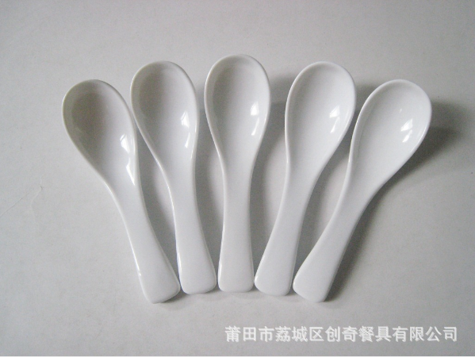
存在的缺陷 | 高锰酸钾消耗量不符合GB4806.7-2016的要求
可能导致的后果 | 长期使用可能会对身体造成伤害
避免损害发生的应急处置方式 | 立即停止使用
具体召回措施 | 退货退款
召回负责机构 | 莆田市荔城区创奇餐具有限公司
召回联系方式 | 0594-2128118
召回进度安排 | 2022年12月15日至2023年3月15日莆田市荔城区创奇餐具有限公司在经销商门店发布公告，为购买到问题产品的消费者提供退货退款服务，消费者可以拨打电话0594-2128118了解具体情况。
其他需要报告的内容 | 无
其他信息 | 相关用户也可以登录缺陷产品管理中心网站dpac.samr.gov.cn、www.recall.org.cn或关注微信公众号（SAMRDPAC)，或拨打缺陷产品管理中心热线电话：010-59799616，了解更多信息。

